รายงานโครงการ

“ส่งเสริมและพัฒนาศักยภาพข้าราชการครูและบุคลากรทางการศึกษา ประจำปี งบประมาณ พ.ศ.2569”

กิจกรรมที่ 5 การพัฒนาศักยภาพบุคลากรศึกษานิเทศก์ เพื่อยกระดับคุณภาพการนิเทศสำนักงานเขตพื้นที่การศึกษา
มัธยมศึกษาสุพรรณบุรี “การพัฒนานวัตกรรมการนิเทศ เพื่อยกระดับคุณภาพการจัดการศึกษาสู่ ความก้าวหน้าทางวิชาชีพ”

1 ระยะเวลาดำเนินการ
วันที่เริ่ม : วันที่ 20-22 สิงหาคม ๒๕๖9 ไตรมาสที่ : 4
2 วัตถุประสงค์
1) พัฒนาความรู้ความสามารถในการนิเทศ เพื่อให้ทันกับการเปลี่ยนแปลงของสังคมโลก เพื่อช่วยสนับสนุนให้โรงเรียนมีการพัฒนาคุณภาพการศึกษาได้อย่างต่อเนื่อง
2) เพื่อให้ศึกษานิเทศก์ มีกำลังใจ มีความก้าวหน้าในการปฏิบัติงาน และส่งเสริมสนับสนุนความก้าวหน้าทางวิชาชีพของศึกษานิเทศก์
3 การดำเนินงาน
1) ขออนุมัติงบประมาณและขออนุมัติดำเนินกิจกรรม
2) สำรวจความต้องการของศึกษานิเทศก์ที่ประสงค์จะเข้ารับการพัฒนา
3) จัดทำบันทึกขออนุมัติงบประมาณและขออนุมัติดำเนินกิจการ
4) แจ้งศึกษานิเทศก์ให้เข้ารับการพัฒนา ตามวัน เวลา และสถานที่ที่กำหนด
6) ศึกษานิเทศก์เข้ารับการพัฒนา เป็นเวลา 3 วัน ระหว่างวันที่ 20-22 สิงหาคม ๒๕๖9 ณ หอประชุมคุรุสภา กรุงเทพมหานคร
7) สรุปและประเมินผลการดำเนินโครงการ
4 สถานที่ดำเนินการ
ณ หอประชุมคุรุสภา กรุงเทพมหานคร

5 งบประมาณ งบประมาณที่ได้รับจัดสรร 30,0oo.- บาท
งบประมาณที่ขออนุมัติ 28,8oo.- บาท
งบประมาณที่ใช้ไป 26,090.- บาท
งบประมาณคงเหลือตามแผน 3,910.- บาท
งบประมาณคงเหลือจากขออนุมัติ 2,710.- บาท

6. ผลการดำเนินงาน
เชิงปริมาณ
ศึกนิเทศก์ จำนวน 8 คน ได้รับการพัฒนาตนเองตามความต้องการ ในปีงบประมาณ พ.ศ.2569 คิดเป็นร้อยละ 100
เชิงคุณภาพ
1) ศึกษานิเทศก์ สพม.สุพรรณบุรี ได้รับการพัฒนาความรู้ มีความสามารถในการนิเทศ ติดตาม และประเมินผลสถานศึกษาในสังกัดให้มีการพัฒนาคุณภาพการศึกษาอย่างต่อเนื่อง และมีประสิทธิภาพ
2) ศึกษานิเทศก์ ได้แลกเปลี่ยนเรียนรู้กับเพื่อนร่วมอาชีพ และพัฒนาตนเอง เพื่อให้มีความก้าวหน้าทางวิชาชีพ

7. ปัญหาอุปสรรค
-
8. ข้อเสนอแนะ
เป็นโครงการที่ดี ควรจัดให้ศึกษานิเทศก์ได้รับการพัฒนาอย่างต่อเนื่องทุกปี โดยการเข้าร่วมกับหน่วยงานที่มี
ความเชี่ยวชาญในการพัฒนา ตำแหน่งศึกษานิเทศก์ โดยเฉพาะ
9 ภาพกิจกรรม

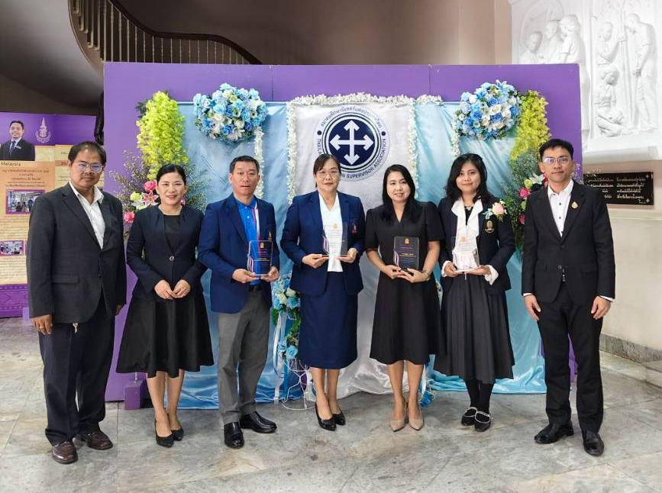 | 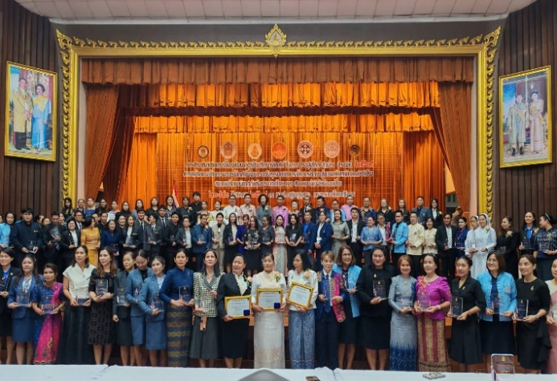
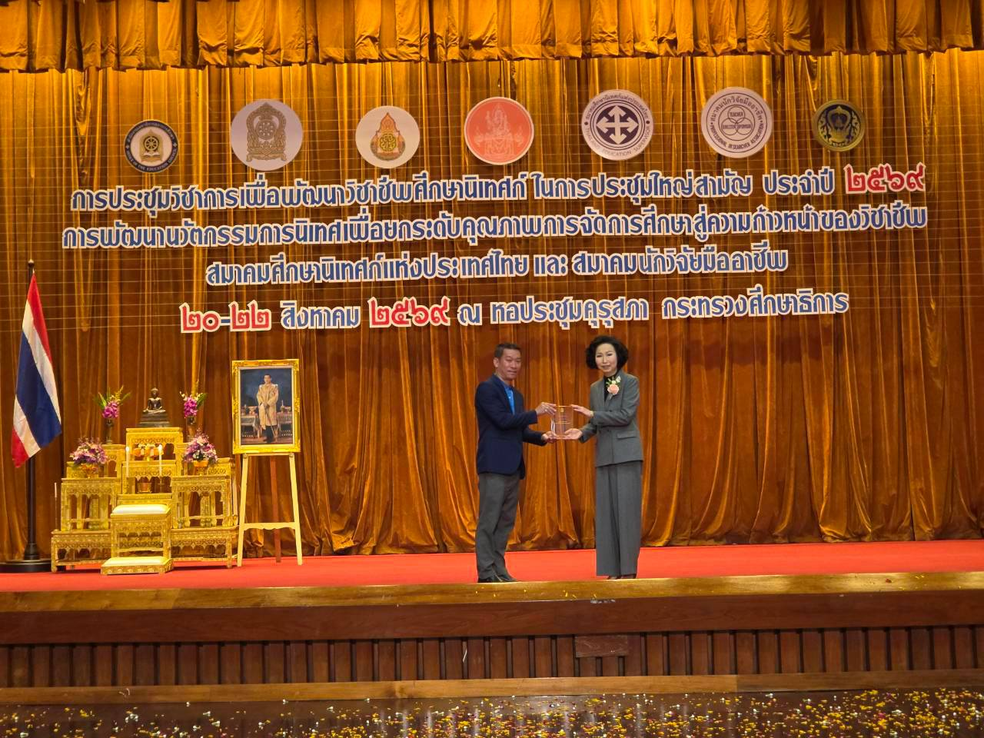 | 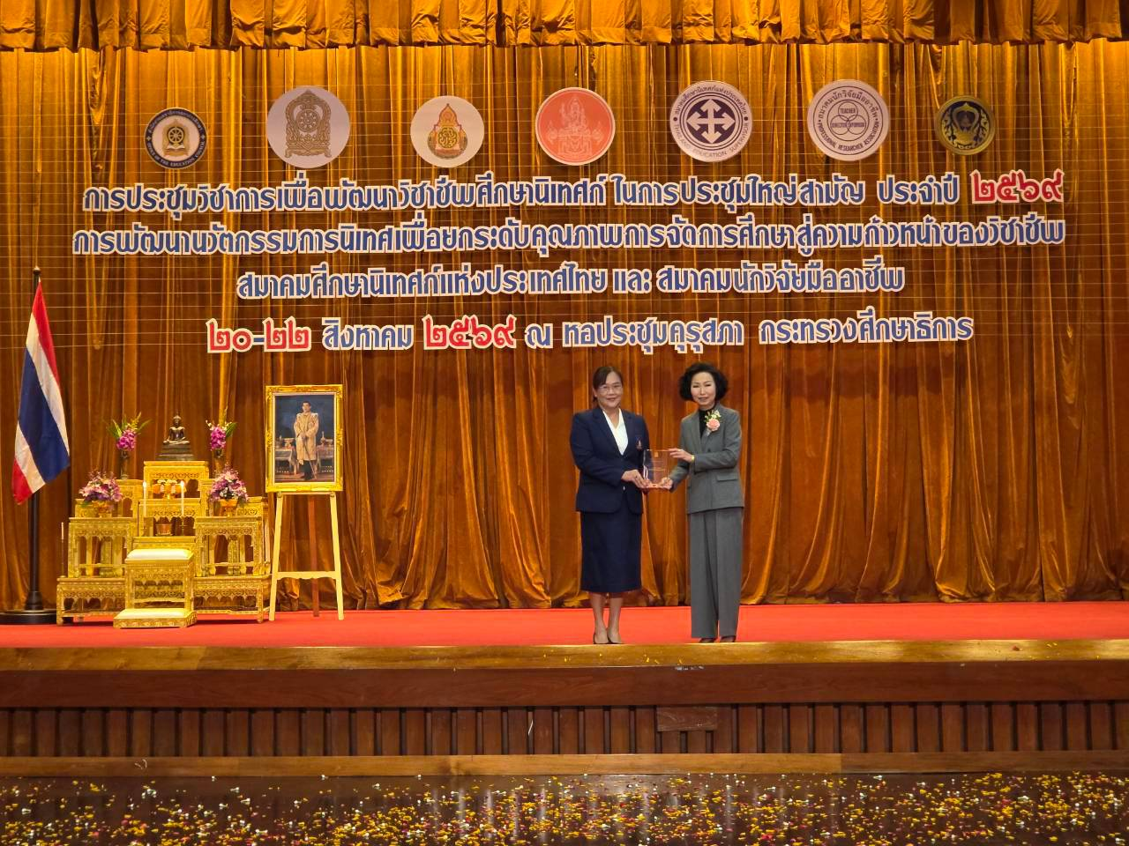
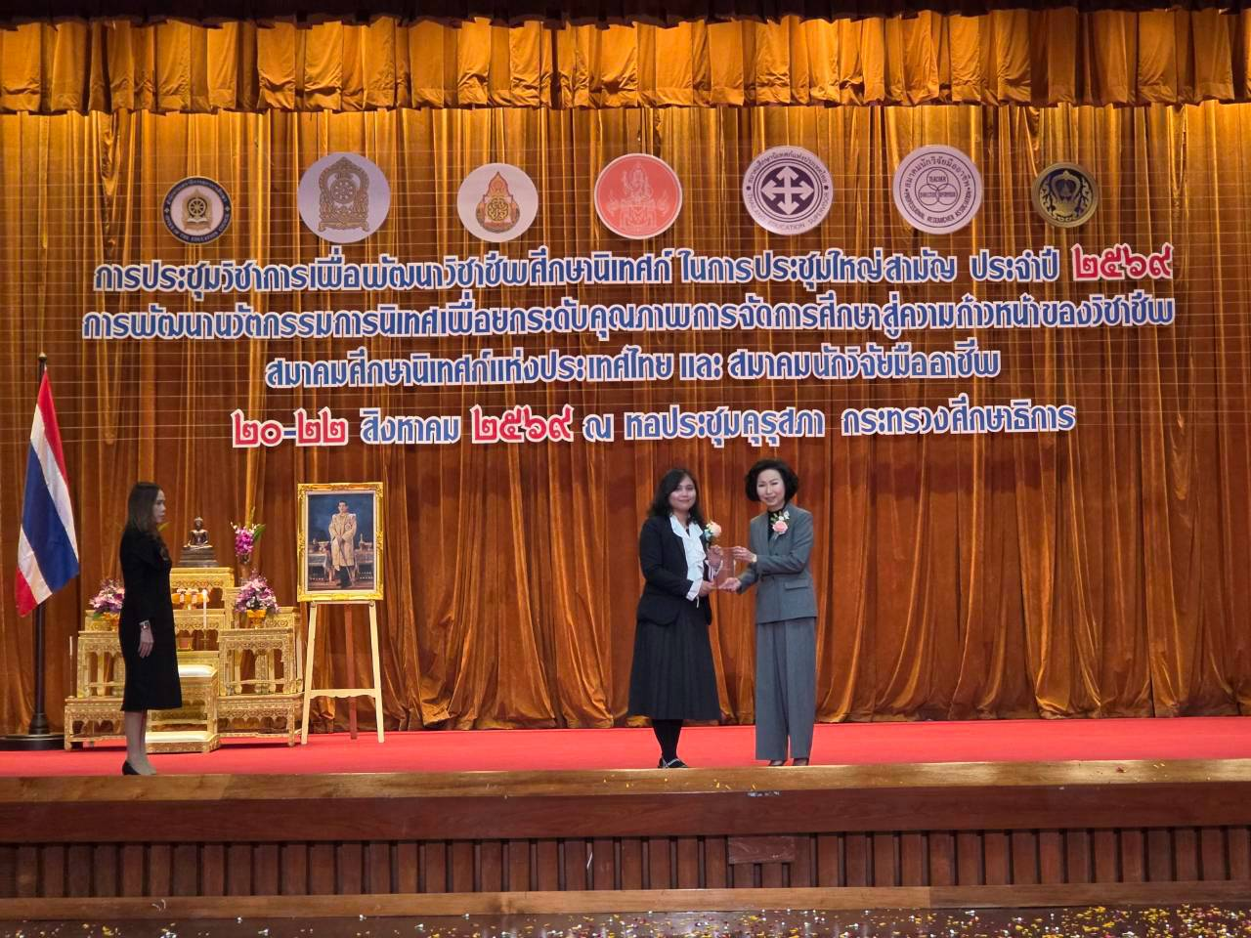 | 



